ATTUALITÀ E TEMPO LIBERO

GazzaGolosa

13 aprile 2017

Dalla Bowerman al Pipero: a Roma una primavera di novità
di Tania Mauri
Aprile dolce dormire. Non per i ristoranti di Roma che, sull’onda dell’entusiasmo delle cinque nuove stelle Michelin nel 2016, sta vivendo una primavera ricca di novità nel campo della ristorazione tra nuove e originali aperture, e attesissimi ritorni. Chef e pizzaioli più o meno celebri hanno firmato nuovi spazi proponendo alta cucina ma anche investendo in formule innovative. Ecco 5 novità da provare.
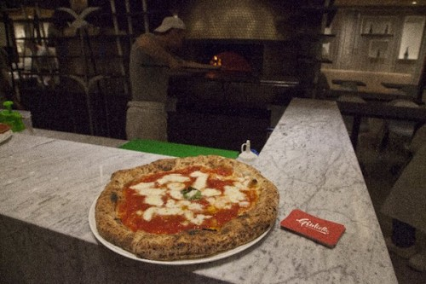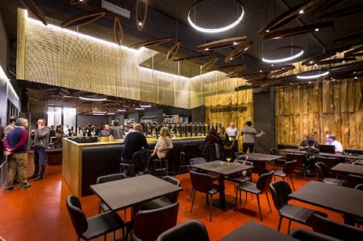
Romeo Chef &Baker – Piazza dell’Emporio, 28
La Bowerman ha lanciato un progetto grandioso capace di unire in un unico luogo tre locali dall’anima diversa: Romeo riprende la cucina della chef stellata arricchita dal cocktail bar e dalla gastronomia; Giulietta propone la pizza nella versione romana e napoletana (con la consulenza dei fratelli Salvo di Napoli) e infine la gelateria artigianale Frigo dove si potranno consumare ottime colazioni e gelati gourmet.
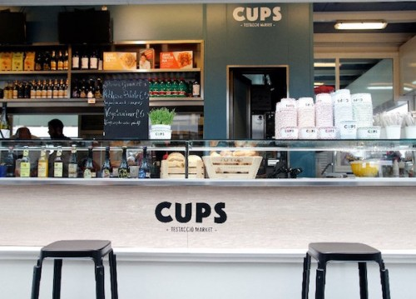
Senza dimenticare Cups, street food stellato al mercato testaccio poco distante. Uno spazio polifunzionale di oltre duemila metri quadri sotto il Colle dell’Aventino che ospita anche una sala convegni, la cucina a vista dotata di un grande tavolo sociale e alcune salette celate, se necessario, da pareti mobili.
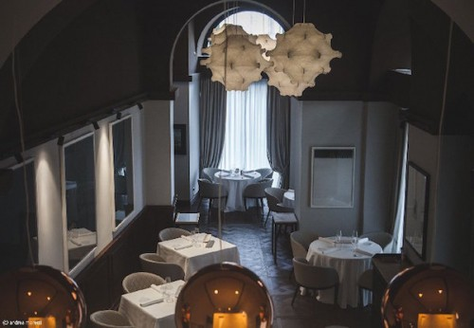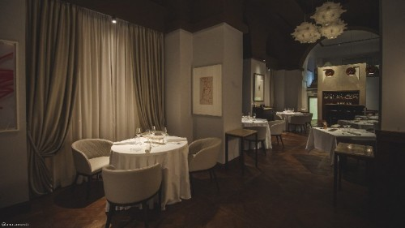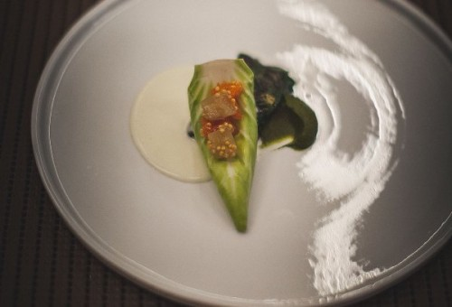
Pipero – Corso Vittorio Emanuele, 246
“Dopo cinque anni era arrivato il tempo, per me, Luciano (Monosilio, chef stellato ndr) e il resto dello staff di creare uno spazio dove mettere al centro i nostri clienti e far far loro un’esperienza a 360°gradi, dove l’alta cucina va di pari passo con la convivialità, la discrezione e un certo intuito per capire chi si ha di fronte”. Così è nato il nuovo Pipero, uno spazio di 400 metri quadri caldo e accogliente, molto luminoso grazie alle grandi vetrine che danno su corso Vittorio Emanuele, 45 coperti per 13 tavoli in sala e 5 sul soppalco, un salottino all’entrata per accogliere i clienti e un tavolo riservato in cantina.
Una “grande tavola” che vuole alzare il tiro con un nuovo menù pensato come un albero diviso tra Radici, 6 portate, che raccontano le origini, Rami, 10/12 portate che narrano i pensieri creativi dello chef e infine la lista, 12 grandi classici taluni rivisitati da cui è stata tolta la famosa carbonara.
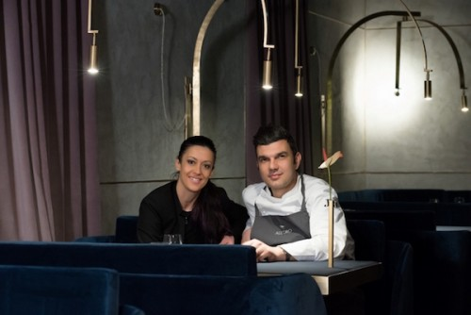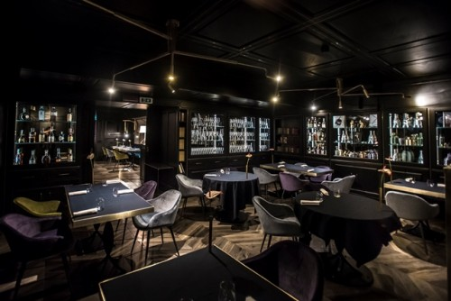
All’Oro e The H’All Tailor Suite – via Giuseppe Pisanelli, 25
Lo chef Riccardo di Giacinto, e sua moglie Ramona, fanno ripartire All’Oro là dove l’esperienza si era fermata 16 mesi fa, tra il tradizionale e il contemporaneo con il Rocher di Coda alla vaccinara e i Cappelletti in brodo asciutto. La cucina sarà centro di una nuova casa, l’hotel The H’All. A pochi passi da piazza del Popolo, il nuovo All’Oro, all’interno di questa palazzina del ‘900, ha due sale: una dall’aria newyorchese con pareti di cemento fonoassorbente intervallate da bacchette d’ottone e l’altra con boiserie scura, tendaggi e camino per ricreare l’intimità di una casa inglese.
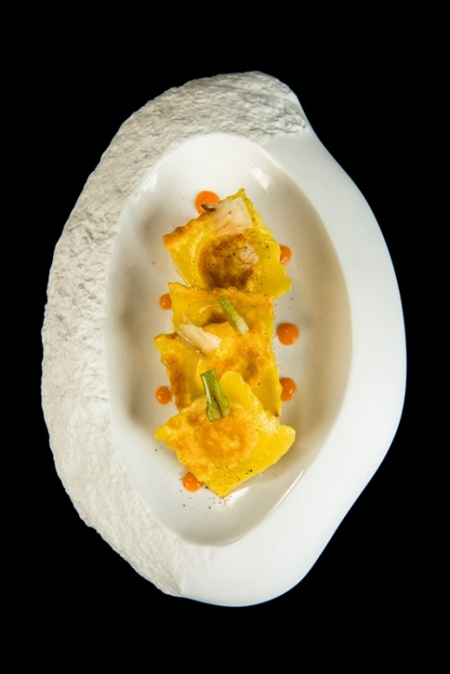
Immagine: Paola Sulpizio
130 metri quadri di cucina con forno a legna dove Di Giacinto propone classici e nuove proposte come la Rocket salad, Solo Lasagna! o il Vitello con cavolfiore, liquirizia e caviale. Alcuni piatti saranno completati in sala come la T’Agliata, una tagliata vestita di aglio nero, alghe e capperi che sarà sporzionata e completata in tavola per “riportare la sala a essere la protagonista del servizio”.
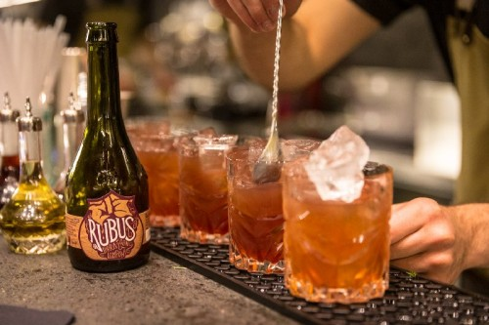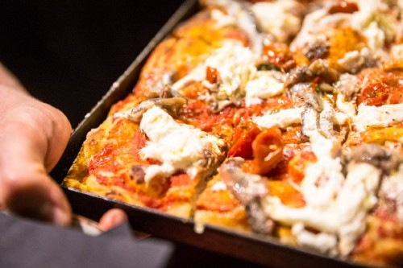
Osteria di Birra del Borgo – via Silla 26/A
Lasciati i panni del bistrot (fino a meno di un anno fa era la sede di Romeo Chef & Baker) lo spazio di Via Silla si trasforma in un pub con “osteria di una volta” che riunisce sotto di sé, oltre alla birra, alcuni tra i più noti volti della ristorazione romana: la pizza in teglia di Gabriele Bonci, la pasta del Pastificio Irma, una ricca selezione di salumi e formaggi dal Lazio e dall’Abruzzo e i cocktail ideati dal Jerry Thomas.
Tavola come luogo di socializzazione quindi, che propone una cucina tradizionale e familiare, gestita da Bonci insieme al giovane oste Marco Valente. Piatti costruiti intorno a prodotti biologici e stagionali dei contadini e degli allevatori del Lazio, come pollo o maiale in crosta di pane, fettuccine o uovo al tegamino con erbe di campo. La birra si plasmerà sulla cucina e ampia è l’offerta al bancone da 20 spine e 4 linee a pompa, oltre a 50 etichette in bottiglia e uno spazio dedicato alla birra con botti di legno e anfore in terracotta per fermentazioni e affinamenti sperimentali da provare in loco.
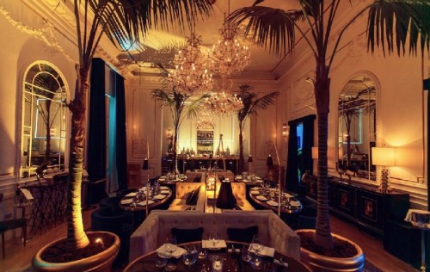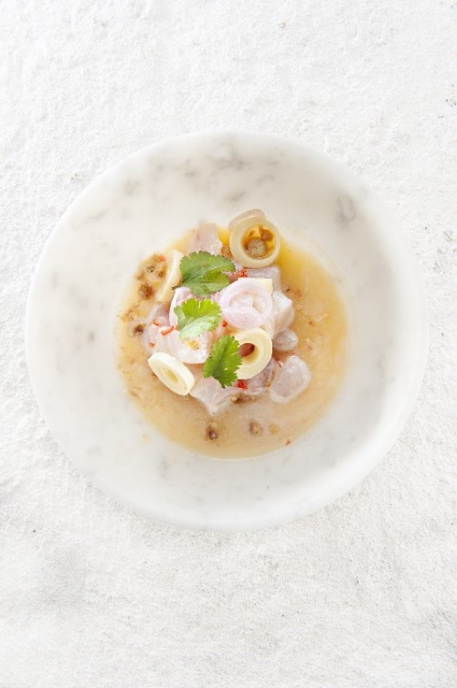
Pacifico – Lungotevere Arnaldo da Brescia, 2
Il ristorante milanese Pacifico – famoso per aver portato in Italia l’alta cucina peruviana di Jaime Pesaque – sbarca a Roma all’interno di Palazzo Dama, un hotel 5 stelle a due passi da Piazza del Popolo. Qui la cucina evolutiva di Pesaque, ricca di suggestioni e contaminazioni asiatiche, si concretizza in un menu peruviano-nikkei servito sia a pranzo che a cena. La cucina è affidata a Nazaev Esparza Zaragoza, allievo di Pesaque e con esperienza al Mayta Dubai.
Per la capitale Zaragova propone uno dei piatti simbolo dello chef peruviano come Il Ceviche allo Stato dell’Arte di Pesaque, e i Tiradito Rivisitati (sashimi vestito da carpaccio) oltre a una selezione di Dim Sum tipici della cucina cinese accompagnati da salse peruviane. A completare l’offerta il bar di Palazzo Dama si trasforma in un Pisco Bar dove gustare – in abbinamento ai piatti e fino a tarda sera – cocktail come il Pisco Sour.

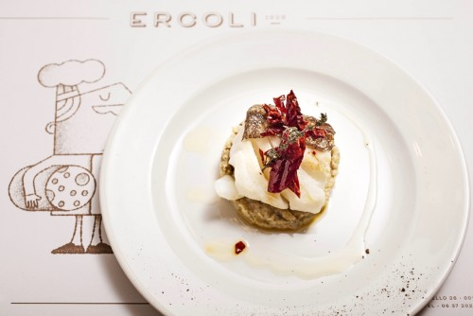
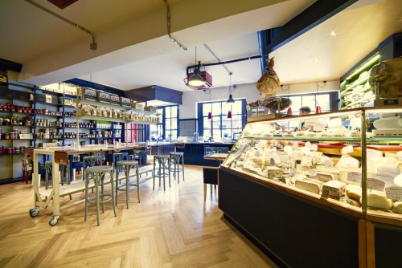
Ercoli – viale Parioli 184
Era il 1942 quando Giacomo Balla, dalla finestra della sua casa nel quartiere Prati, immortalava la bottega Ercoli nel suo splendido quadro “La fila per l’agnello”. Quella stessa bottega nata a Roma nel 1928 oggi raddoppia il suo indirizzo con il nuovo di viale Parioli. Una grande gastronomia con cucina, aperta 7 giorni su 7, dalle 9 di mattina all’una di notte, per fare la spesa, mangiare al ristorante o bere un drink. 200 mq in tre stanze tra banchi del pizzicagnolo, le scaffalature/negozio, la libreria, i tavoli del ristorante, la salsamentaria e l’enoteca.
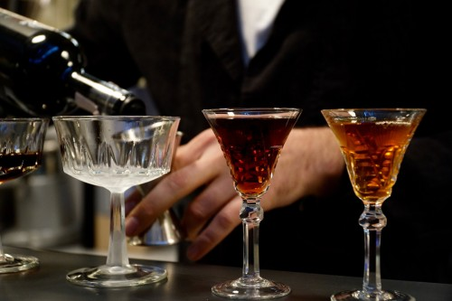
La cucina è quella più tradizionale, dai taglieri di salumi e formaggi alla gastronomia ittica, dalla zuppa frantoiana con crostone di pane ai cereali al rombo in crosta di riso venere ripieno di mozzarella di bufala. Punta di diamante il Vermouth Bar, un vero club per intenditori, appassionati e curiosi che vuole restituire al Vermouth la sua importanza nella versione storica e nelle declinazioni più contemporanee grazie alle preziose indicazioni di Fulvio Piccinino, tra i più grandi esperti di storia del bere e cucina futurista.

